Edgar Allan Poe, prózy (Jáma a kyvadlo)
(1809 Boston – 1849 Baltimore)

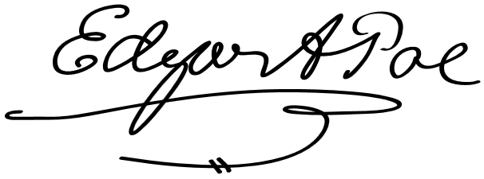
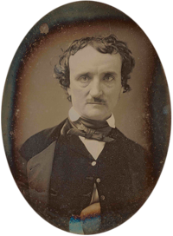

Edgar Allan Poe byl americký spisovatel (básník i prozaik), literární teoretik a esejista - vůdčí osobnost amerického romantismu.

Zopakujte si, co jste si zapamatovali o životu tohoto významného spisovatele:
Rozhodněte, zda je tvrzení správné či nesprávné:

- E. AllanPoe se narodil v Anglii, ale s rodiči (Allanovými), kteří se ho ujali v sirotčinci, se odstěhoval do Spojených států.
- Tajemná atmosféra staré Anglie se stala pro autora celoživotní inspirací.
- Poe vystudoval vojenskou akademii ve West Pointu.
- První úspěch zaznamenal básnickou skladbou Havran, poté se živil jako redaktor newyorských periodik.
- Velmi těžce nesl smrt své mladičké manželky, což přispělo celkově k depresivním stavům spisovatele.
- Alkohol, drogy a finanční dluhy už jen prohloubily zoufalý životní příběh a tragický konec života výjimečného spisovatele.
- V Evropě představil Poeovu tvorbu Charles Baudelaire svými překlady do němčiny.
- Generaci Charlese Baudelaira nazýváme generací tzv.prokletých básníků.
- E. A. Poe byl pohřben v americkém Baltimoru, poté co se po krátkém pobytu v nemocnici neprobral z kómatu.
- Poe patří mezi stěžejní představitele amerického realismu.

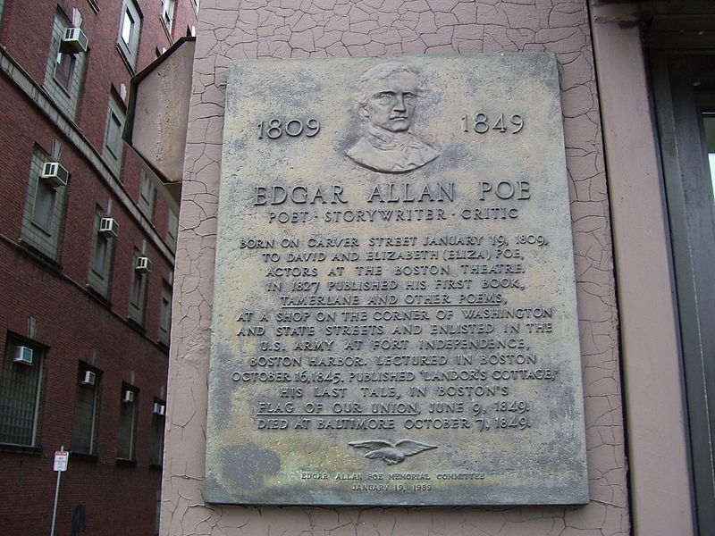

Literární tvorba
Tento DUM se zaměřuje na prozaickou tvorbu Edgara Allana Poea.
Mistr „literatury hrůzy“
Edgar Allan Poe se hlouběji zabýval přírodními vědami a mysticismem. Tyto znalosti následně využíval a dokázal s matematickou přesností dosáhnout geniálního efektu a zanechat tak ve čtenáři předem psychologicky promyšlenou impresi (většinou strachu či hnusu, často ale i humoru a překvapení).
„Literatura hrůzy“ však nepramenila z existence nadpřirozených sil, ale byla výsledkem lidské zloby. O to více byly tyto povídky účinnější.
Jak první vytvořil postavu detektiva-amatéra, který řeší záhadné případy přísnou logickou úvahou. Poeůvdetektiv Dupin (Vraždy v ulici Morgue, Záhada Marie Rogêtové, Odcizený dopis) byl předlohou pozdějšího Sherlocka Holmese.

Je autorem mnohých dalšíchpovídek:
- Jáma a kyvadlo (1842)
- Maska Červené smrti (1842)
- Zlatý brouk (1843)
- Černý kocour (1843)
- Dobrodružství Arthura GordonaPyma (1838)
- Zrádné srdce (1843)
- Rukopis nalezený v láhvi (1833)
- Vrah jsi ty! (1844)
- Zánik domu Usherů (1839), atd.

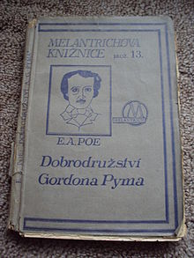
Jáma a kyvadlo
(1842)
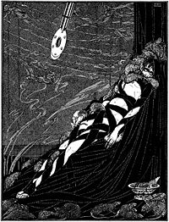
Ilustrace HarryhoClarka, 1919

Jedna z nejznámějších povídek Edgara Allana Poea, která se odehrává ve španělském Toledu.
Líčí pocit člověka odsouzeného inkvizicí na smrt za kacířství. Povídka ale nemá historické paralely s aktivitami španělské inkvizice v žádném století, natož v devatenáctém! Inkvizice byla zrušena během francouzské intervence (1808-1813).
Jedná se o vypravování v ich-formě a sledujeme v nímistrnou analýzu lidské psychiky (střídání pocitů zoufalství a bezmoci s racionální střízlivostí).
Hlavní umělecký prostředekpovídky představujenapětí a prvky hororu.
Dějiště je reálné - tmavá, nevětraná kobka plná krys. Vypravěč spoutaný provazy trpíhladem a žízní. Rozhodne se prozkoumat prostor vězeňské cely. Zjistí, že uprostřed místnosti je obrovská jáma. Všimne si kyvadla, které visí nad ním a pomalu se houpe. Po nějaké době vidí, že se jeho kmity den po dnizrychlují a kyvadlo klesá. Nakonec se kyvadlo dostane do vzdálenosti pouhých tří palců od jeho těla…
Tím napětí povídky nekončí. Původně čtvercový obrys stěny se začne měnit, stává kosočtvercem, v jehož středu je hluboká jáma. Rozpálené stěny tlačí muže stále víc do středu místnosti, až se vyskytne na samém okraji jámy …

O tom, jak povídka skončí, se dočteme již v následujících výňatcích z díla.
Přečtěte si ukázky a zodpovězte otázky uvedené na závěr. Zapište si k otázkám stručné poznámky do sešitu.
Bylo mi zle, k smrti zle mi bylo z těch dlouhých muk, a když mne konečně odvázali a dovolili usednout, cítil jsem, že omdlévám. Poslední zřetelná slova, která jsem ještě zaslechl, byl rozsudek - strašný rozsudek smrti. A pak mi hlasy inkvizitorů splynuly v jediný snový, mátožný šum. Vyvolal ve mně představu otáčení, snad že se mi ve fantazii sléval s klapotem mlýnského kola. To trvalo jen chvilku, neboť záhy jsem už neslyšel nic. Ještě okamžik jsem však viděl - ovšem s jakou děsivou zveličeností! Spatřil jsem rty černě oděných soudců. Připadaly mi bílé - bělejší než list papíru, na kterém toto píši - a až pitvorně tenké, tenké úporným výrazem pevné, neoblomitelné rozhodnosti a krutého opovržení k mukám člověka. Ještě jsem viděl, jak tato ústa pronášejí rozsudek, který byl pro mne osudem, jak se kroutí tou smrtonosnou formulí. Viděl jsem, jak pronášejí slabiky mého jména, a zděsil jsem se, neboť se nic neozývalo.V těch několika vteřinách závratné hrůzy jsem ještě viděl, jak se jemně, sotva znatelně zachvívají šeré drapérie, jež zahalují stěny místnosti; a potom padl můj zrak na sedm vysokých svící na stole. Zprvu se mi zdálo, že mi přinášejí milost, že je to sedm útlých andělů, kteří mne zachrání; pak ale mé nitro zaplavila ničivá ošklivost, každá žilka se ve mně zachvěla, jako bych se dotkl galvanického drátu - podoby andělů se proměnily v beztvaré přízraky s hlavami z plamene - a já jsem poznal, že od nich mi pomoc nepřijde. A tu se mi do mysli jako lahodná melodie vkradla představa o blaženém spánku, který mne čeká v hrobě. Přicházela tichounce, něžně a dlouho jsem jí nemohl porozumět; jakmile jsem se však do ní plně ponořil, postavy soudců mi zmizely jako zázrakem z očí, vysoké svíce se propadly do prázdna, jejich plameny pohasly, zavládla černočerná tma, všechny vjemy a pocity jako by pohltil šílený, střemhlavý pád, v němž duše klesá do podsvětí. A vesmír nebyl nic než ticho a nehybnost a noc.
Omdlel jsem; a přece vím, že jsem neztratil vědomí úplně. (…)
Mé nejhorší představy se naplnily. Obklopovala mne černá tma věčné noci. Lapal jsem po dechu. Neproniknutelnost tmy mne tížila, dusila. Vzduch nesnesitelně tísnil. Zůstal jsem tiše ležet a snažil se přemýšlet. Rozpomněl jsem se na inkviziční řízení a z něho jsem se pokoušel vyvodit, co se vlastně se mnou děje. Byl vynesen rozsudek a připadalo mi, že od té chvíle uplynula velmi dlouhá doba. Přesto jsem ani na vteřinu neuvěřil, že jsem opravdu mrtev. Vždyť něčemu takovému uvěřit - i když se o tom dočítáme v beletrii - zcela vylučuje vědomí samého bytí. A přece: kde jsem a co se mnou děje? (…)
Natáhl jsem ruku a zachvěl jsem se děsem, neboť jsem zjistil, že jsem upadl těsně na okraj kruhové jámy, jejíž rozměry jsem ovšem zatím nemohl odhadnout. Šmátral jsem po zdi hned pod roubením jámy a podařilo se mi vydrolit malý úlomek; ten jsem pak hodil do prohlubně. Po mnoho vteřin jsem slyšel, jak při pádu naráží o stěny propasti; konečně se ozvalo duté žbluňknutí a po něm zvučné ozvěny. (…) Stačil jediný krok a byla by po mně veta. A právě takovou smrt - jaké jsem teď o vlas unikl - smrt z povídaček o inkvizici, považoval jsem za bujnou smyšlenku. Oběti tyranské inkvizice měly na vybranou: umírat buď za strašlivých muk tělesných, anebo s obludnými hrůzami duševními. (…)
Ležel jsem teď zcela natažen na zádech na jakémsi nízkém dřevěném rámu. Byl jsem k němu pevně připoután dlouhým pásem, který se podobal popruhu. Mnohonásobně mi ovíjel údy a tělo a ponechával trochu volnosti jen hlavě a levé paži, takže jsem se mohl jakžtakž krmit z hliněné misky, která ležela po mém boku na zemi. S hrůzou jsem shledal, že džbán zmizel; ano, s hrůzou, neboť mne trýznila nesnesitelná žízeň. A moji mučitelé zřejmě zamýšleli tuto žízeň stupňovat (…)
Dráha kyvadla se prodloužila bezmála o yard. A jeho rychlost byla přirozeně také mnohem větší. Ale hlavně mne znepokojil dojem, že znatelně pokleslo. Nyní jsem zpozoroval - netřeba dodávat s jakým děsem -, že jeho spodní konec tvoří srpek třpytné oceli, dlouhý asi stopu od hrotu k hrotu, které trčí vzhůru, a že hrana srpku je zřejmě ostrá jako břitva. A jako břitva byl patrně i bytelný a těžký, neboť od ostří vybíhal vzhůru do pevného, širokého tvaru. Byl připevněn k mohutné mosazné tyči, a jak se houpal, svištěl vzduchem.
Již jsem věděl najisto, jaký konec mi přichystala mučitelská vynalézavost mnichů. (…)
Kyvadlo klesalo níž a níž - coul po coulu - zlomeček po zlomečku - po stupních rozpoznatelných jen v intervalech, které trvaly věky! Teprve po několika dnech - ano, mnoho dní možná uplynulo - začínalo kmitat tak těsně nade mnou, že mne ovíval jeho břitký dech. Do chřípí se mi tlačil pach ostré oceli. (…)
Ta žravá chamraď se mi co chvíli zahryzávala do prstů. Potřel jsem teď zbytky toho mazlavého ostrého pokrmu svá pouta, kam jsem jen na ně dosáhl; pak jsem zdvihl ze země ruku a zůstal strnule, bez dechu ležet.
Změna - ta náhlá nehybnost - hladovou havěť zprvu poplašila, postrašila. Některé z krys bázlivě ucouvly, mnohé se vrhly do jámy. To však trvalo jen chvilku. Nadarmo jsem nespoléhal na jejich nenasytnost. Jakmile zpozorovaly, že se nehýbám, vyskočilo jich pár nejdrzejších na mou pryčnu a čichaly k popruhu. To byl zřejmě signál k hromadnému náporu. Nové a nové hordy se hrnuly z jámy. Vydrápaly se na rám, ztekly jej a po stovkách se vrhaly na mé tělo. Pravidelný pohyb kyvadla je ani trochu nerušil. Uhýbaly jeho úderům a hleděly si pomazaných pout. Jejich rostoucí houfy na mne nalehly, zaplavily mne. Svíjely se mi na hrdle, studenými čumáky mi očichávaly ústa, dusily mne těžkými těly, drtily mi hruď hnusem, pro jaký svět nemá jméno, zmrazovaly mi srdce neodbytným slizem. Avšak cítil jsem, že stačí ještě chvilku vydržet - a mám vyhráno. Zřetelně jsem cítil, jak pouto povoluje. (…)
Chci smrt," říkal jsem si, "jakoukoli smrt - jen ne smrt v jámě!" Já blázen! Což mi dosud nenapadlo, že planoucí železo mě má zahnat právě do jámy? Cožpak bych vydržel ten žár? A kdybych i vydržel, mohl bych vzdorovat jeho tlaku? A kosočtverec se teď zužoval tak rychle, že už jsem neměl čas uvažovat. Jeho střed a tedy i nejširší část byly právě nad rozšklebenou prohlubní. Uskočil jsem - avšak svírající se stěny tlačily mne neodbytně dál. Mé zprahlé, uzmítané tělo nemělo posléze už ani coul pevné půdy pod nohama. Přestal jsem bojovat, má zmučená duše však dobojovala ještě jediným mocným, dlouhým a posledním výkřikem zoufalství. Cítil jsem, že vrávorám na samém okraji - odvrátil jsem oči.
Ozval se zmatený šum lidských hlasů! Ryčný jek mnoha polnic! Dunivé rachocení tisícerých hromů! Natažená ruka zachytila moji ruku, právě když jsem v mdlobách klesal do propasti. Byla to ruka generála Lasalla. Francouzská armáda vstoupila do Toleda. Inkvizice byla v rukou svých nepřátel.

Úkoly pro práci s textem v hodině:

- Charakterizujte postavu vypravěče. Před jaký rozsudek byl postaven? Jak na něj reaguje?
- Popište výchozí situaci povídky a poté stručně formulujte, jaký je závěr tohoto příběhu.
- Výše zmíněná napjatá situace, ve které se vypravěč vyskytne těsně pod kyvadlem, skončí jak?
- Zopakujte, o jakou formu vypravování se jedná? Co z toho zároveň plyne?
- Popište detailně psychické stavy vypravěče. Vyvíjí se nějak? Doložte na konkrétních textových pasážích.
- Definujte časoprostor povídky.
- Jak prožívá plynutí času v kobce sám vypravěč?
- Pokuste se vyložit symboliku jámy a kyvadla.
- Vyjmenujte prostředky, které dokládají expresivitu Poeovastylu psaní.
- Které pasáže vám připadají jako nejvíce napínavé?
- K jakému literárnímu žánru bychom mohli toto dílo přiřadit?
- Popište na základě ukázky, co je to povídka.
Poté porovnejte svůj názor s definicí:
Povídka
Prozaický epický útvar kratšího rozsahu. Hlavními rysy povídky je jednoduchost děje a neměnnost charakteru hlavní postavy. Od románu se liší nejen kratším rozsahem, ale i zachycením pouze jednoho určitého aspektu života, ne života jako celku.

- Jak byste definovali pojem horor (hororová literatura)?
Poté porovnejte svůj názor s definicí:
Hororová literatura
Horor (z angl.horror – hrůza, zděšení) je umělecký žánr, jehož cílem je u čtenáře nebo diváka vyvolat pocit strachu a děsu. Nejde tedy o pojem obsahový, ale estetický, jehož naplnění závisí především na formě podání.
Horor zpravidla stojí na okraji zájmu uměleckých kritiků, kdy je považován za poněkud pokleslý žánr, jelikož jeho smyslem je vyvolání negativních emocí. Nicméně závisí především na osobě autora, jak s hororovým námětem naloží, například hororové dílo Edgara Allana Poea v literatuře nebo Alfreda Hitchcocka ve filmu je zcela plnohodnotným uměním.

William ButlerYeats (irský básník a esejista, nositel Nobelovy ceny za literaturu v roce 1923) se stavěl kriticky k E. A. Poeovi, nazýval jej „vulgárním“. Konkrétně se k dílu Jáma a kyvadlo vyjádřil takto:
„Nezdá se mi, že by mělo literární hodnotu jakéhokoli druhu... Analyzujte Jámu a kyvadlo a naleznete zálibu v nevkusném fyzickém strašení.“
- Co si myslíte o tomto výroku?
- Líbí se vám povídka Jáma a kyvadlo?
- Líbí se vám literatura hrůzy?

Domácí úkol pro zájemce:
Přečtěte si celou povídku a připravte pro spolužáky referát o celé knize.

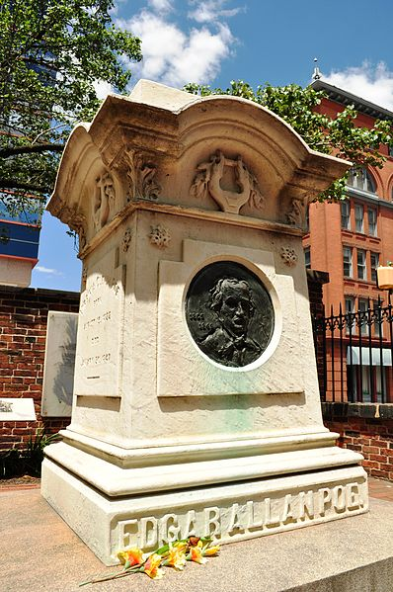

hrobka Edgara Allana Poea, Baltimore, Maryland

